Расписание Сеченовского лектория.
Лектор | О лекторе | Краткое описание | Фото лектора | Картинка
18.01.2017г. «Крапивница. Как распознать и как контролировать течение?»
Кудрявцева Ася Валерьевна | Д.м.н  Член Европейской академии аллергологии, клинической иммунологии (EAACI), Союза детских аллергологов России, действительный член Московского общества детских врачей.  Ася Валерьевна работает врачом аллергологом-иммунологом в Лечебно-диагностическом отделении Университетской детской клинической больницы Первого МГМУ им И.М.Сеченова, ведет амбулаторные приемы детей с различной аллергической патологией (атопический дерматит, бронхиальная астма, поллиноз, крапивница, отек Квинке, рецидивирующий обструктивный бронхит у детей раннего возраста, пищевая аллергия, пищевая непереносимость, аллергический контактный дерматит), консультирует больных в отделениях больницы | Что наука уже знает про это заболевание, а что еще неизвестно? Как лечат крапивницу в разных странах и отличается ли это лечение от того, которое проводят в России?» Крапивница – группа заболеваний, основным проявлением которых является появление на коже волдырей. Крапивница возникает внезапно, больной может назвать день и час, когда он заболел, иногда он может связать появление волдырей с какими-то причинами: с воздействием холода или тепла, с употреблением в пищу каких-то продуктов или с укусом насекомых. Однако часто, к сожалению, причину появления на коже волдырей найти не удается. Больной крапивницей страдает не только от мучительного зуда, но и от неизвестности. Он не знает, почему он заболел. Он не понимает, почему симптомы крапивницы появляются вновь и вновь, несмотря на то, что врач назначил ему лечение. Как ученые изучают это заболевание? Как врачи пытаются понять, что происходит с организмом больного? Как они лечат крапивницу? И есть ли надежда на то, что больной с крапивницей будет через какое-то время наконец-то здоров? Обо всем об этом мы расскажем вам в следующей лекции… | 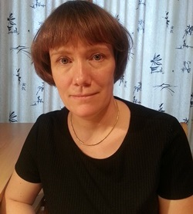 | 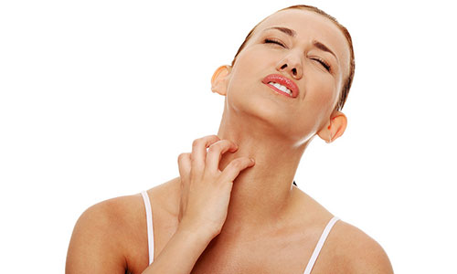
25.01.2017г. «Как жить с головной болью?»
Наприенко Маргарита Валентиновна | дмн, профессор кафедры нелекарственных методов лечения и клинической физиологии Первого МГМУ им. И.М. Сеченова. Главный врач клиники головной боли им. академика Александра Вейна | Является ли головная боль проблемой? В этой лекции мы узнаем, какие виды головной боли бывают и каковы ее причины. Возможно ли помочь самому себе? И что делать когда не можешь справится с проблемой. | 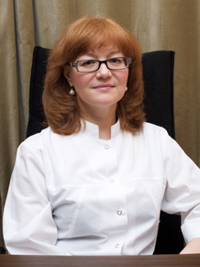 | 